中国石油大学（北京）2015年健步走活动安排

为追随中国石油行业走过的路，中国石油大学（北京）将于近期组织全体教职工开展以“追随石油的脚步”为主题的健步走活动。本次活动旨在了解中国石油发展历程的基础上，通过创建在线虚拟路线竞赛、健康讲座等健康品牌活动，不断提高教职工的健康水平和身体素质。

一、活动概况
1、活动主题：“追随石油的脚步”。
2、活动时间：2015年4月7日--2016年1月15日，上传数据关闭时间为2016年1月20号。
3、参加人员：全体教职工。
二、活动总体安排
本次活动以全国油田分布点为关键节点作为主线，将关键节点虚拟并折换成健步走里程,本次活动行进里程无上限,活动分2个赛段即上学期、下学期。
参加办法：已有万步网计步器的教职工自动编入活动。没有万步网计步器的教职工请于3月27号前以分会为单位到校工会报名，并交纳器材购置费（每台330元），活动结束后，校工会将对万步率≥90%的教职工进行奖励。
三、活动内容
（一）全年总活动
按照年度计算，每年度一个比赛主题。
1、活动虚拟路线
本次健走活动将采取虚拟“追随石油的脚步”的形式。以中国石油大学（北京）为起、终点，在全年的虚拟路线上共设置24个站点：中国石油大学（北京）（起点）—大庆油田—吉林油田—辽河油田—冀东油田—大港油田—渤海油田—华北油田—胜利油田—长庆油田—陕北油田—中原油田—江苏油田—河南油田—江汉油田—东海油田—南海油田—滇黔桂油田—四川油田—青海油田—玉门油田—塔里木油田—吐哈油田—克拉玛依油田—中国石油大学（北京）（终点）。
2、虚拟路线效果图

（二）分段赛活动
每个学期为一个赛段，每个赛段成绩单独统计，分段赛活动的成绩统计及排名规则与全年总活动相同。
1、第一赛段（中国石油大学（北京）-江汉油田）
（1）活动时间：2015年4月15日-2015年7月1日
（2）数据上传关闭时间：2015年7月6日
（3）活动途经站点：中国石油大学（北京）（起点）—大庆油田—吉林油田—辽河油田—冀东油田—大港油田—渤海油田—华北油田—胜利油田—长庆油田—陕北油田—中原油田—江苏油田—河南油田—江汉油田（终点）
（4）虚拟路线效果图：

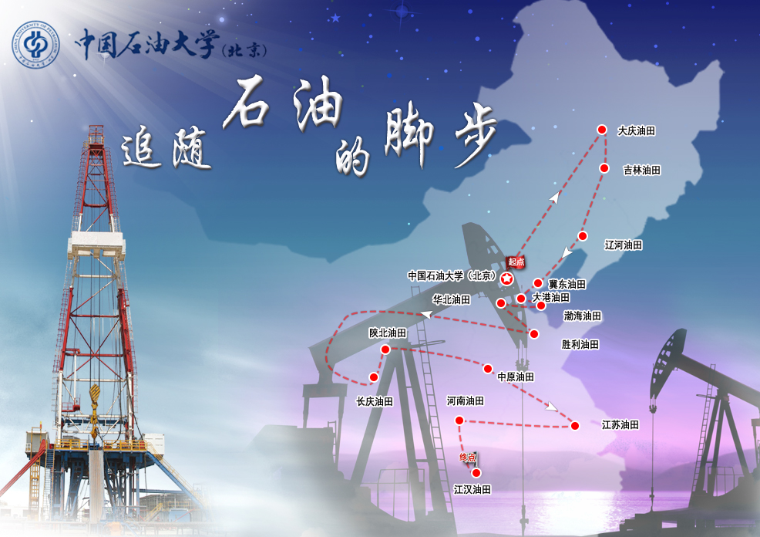

2、第二赛段（江汉油田-中国石油大学（北京））
（1）活动时间： 2015年9月1日-2016年1月15日
（2）数据上传关闭时间：2016年1月20日
（3）活动途经站点：江汉油田（起点）—东海油田—南海油田—滇黔桂油田—四川油田—青海油田—玉门油田—塔里木油田—吐哈油田—克拉玛依油田—中国石油大学（北京）（终点）
（4）虚拟路线效果图：

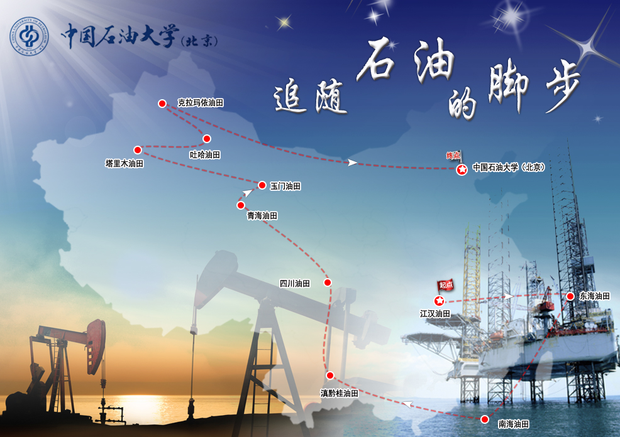

四、奖项设置
1、团队奖：
团队排名的前三名
2、个人奖
一、优秀奖：男子前10名、女子前10名
二、设“万步之星”奖项：活动期间万步率达到100%的人员：
(一)阶段“万步之星”:在每个阶段赛结束后评比，人数不限；
（二）年度“万步之星”：在总活动结束后评比，人数不限。
五、 数据统计规则
数据统计按计步器记录行走步数的计算（计步器只能保存21天内的步数）。
为鼓励科学健走，每日万步下线5000步，上限15000步，超出部分不计入活动成绩。
- 个人成绩统计规则：
行进里程=行走步数*步距。步距:70cm
- 团队成绩统计规则：
团队成绩=团队内所有人每日行走步数之和*步距/人数
- 排名规则
本次活动首先按照个人行进里程进行排名；当行进里程相同时，按照万步率高低排名；万步率相同时，按上传数据时间先后排名。
六、活动要求
1、请员工登录万步网（www.wanbu.com.cn下载安装客户端），连接计步器并确认设备上传数据正常。
2、请员工及时上传数据（至少2周上传1次），保证数据及时顺畅传送，否则会影响成绩。每个赛段最晚上传数据时间为本阶段结束时间的第五天24点前，过期上传将不记录在本赛段成绩内。
3、员工由于计步器损坏、遗失、上传数据不及时等原因造成的步数统计缺失，一律不予补计。
4、活动统计具备严格的检测机制，请员工如实认真按要求参加活动，杜绝作弊，作弊将会直接影响竞赛成绩。
七、服务支持
1.建立健康门户，搭建交流平台。在万步网建立公司活动专区和个人独立空间，为员工提供健康知识普及和交流平台。
2.开展健康讲座，提升健康意识。邀请专家为员工举办专业的健康培训讲座，对员工进行健步走技术指导，传播健康知识，从运动、营养、心理三方面，普及健步走必要性、健步走科学知识，提升总部员工健康意识。
3.实时健康帮助，科学记录分析。①专业数据采集，
通过专业的运动跟踪仪使健走定量化；②专业数据分析，通过个人健走数据档案使效果可视化；③短信提醒，及时了解团队活动进展，积极投入团队竞赛。通过完善的健康督导体系，帮助员工建立良好的健走习惯，实现从“被迫走”，到“主动走”、“科学走”的自然过渡。

中国石油大学（北京）工会
2015年3月20日

